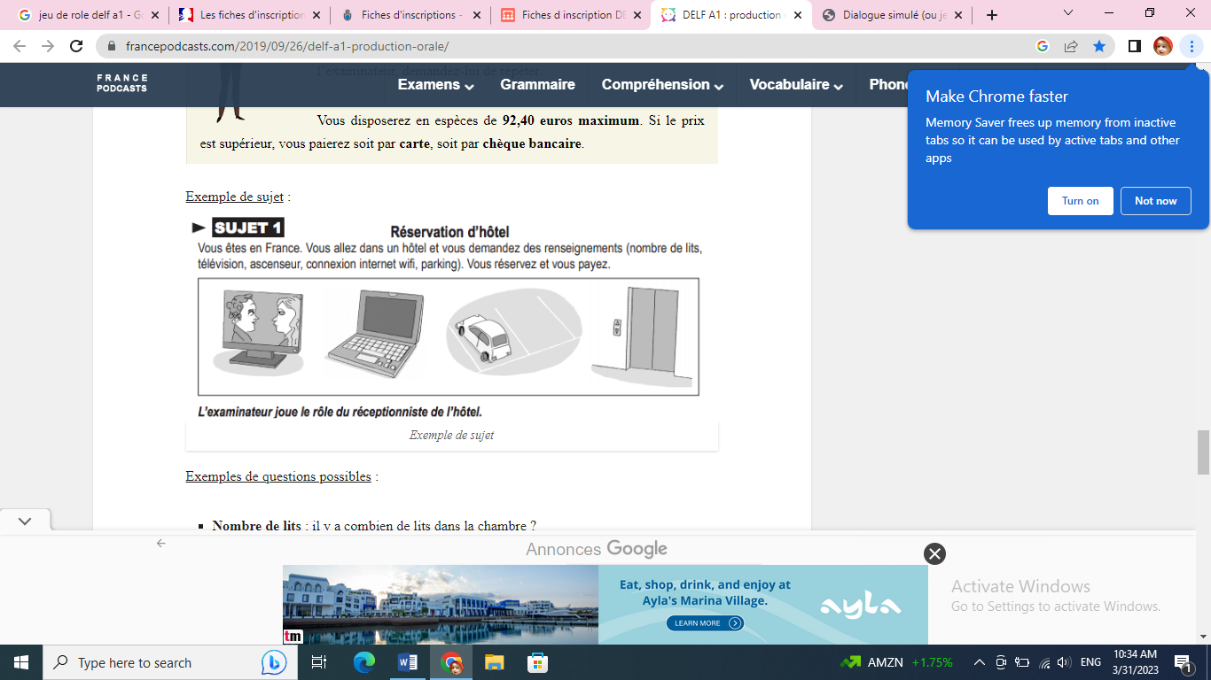

Exemple de dialogue simulé (le candidat sera toujours le client) :

Sujet 1 : réservation d’hôtel–

– Le client : bonjour.

– Le réceptionniste : Bonjour monsieur.

– Le client : vous avez des chambres disponibles ?

– Le réceptionniste : oui monsieur, pour combien de personnes ?

– Le client : une chambre pour deux personnes s’il vous plait.

– Le réceptionniste : voyons… oui, il en reste une.

– Le client : est-ce qu’il y a le wifi dans la chambre ?

– Le réceptionniste : tout à fait mais c’est payant.

– Le client : c’est combien ?

– Le réceptionniste : c’est 19 euros en plus

– Le client : d’accord.

– Le réceptionniste : alors, une chambre double avec wifi.

– Le client : ça fait combien ?

– Le réceptionniste : ça fait 118 euros s’il vous plaît, comment réglez-vous ?

– Le client : vous prenez la carte ?

– Le réceptionniste : bien sûr, veuillez insérer votre carte et entrer votre code.

– Le client : voilà.

– Le réceptionniste : merci monsieur, voici votre reçu et votre clé. C’est la chambre 307. C’est au troisième étage. Bon séjour.

–Le client : où est l’ascenseur ?

– Le réceptionniste : l’ascenseur est sur votre droite.

– Le client : merci beaucoup.

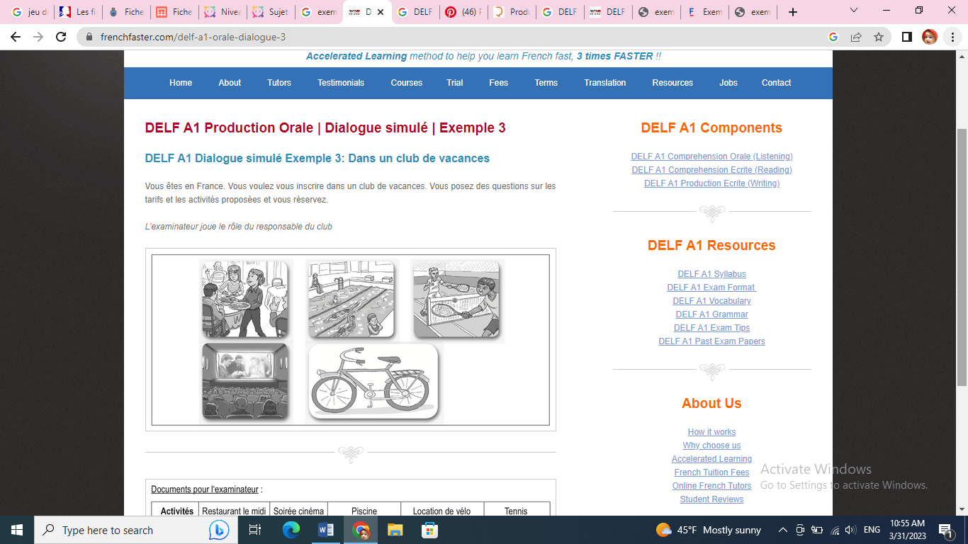

**Exemple de dialogue simulé (le candidat sera toujours le client) :**

**Sujet 1 : réservation dans un club**

– Le client : bonjour.

– Le réceptionniste : Bonjour monsieur.

– Le client : je voudrais réserver dans votre club

– Le réceptionniste : oui monsieur, que voulez-vous savoir ?

– Le client : est-ce qu’il y a un restaurant ?

– Le réceptionniste : oui il y a. le midi et le soir…

– Le client : combien ça coute un repas ?

– Le réceptionniste : de 5 à 10 euros.

– Le client : vous avez une piscine ?

– Le réceptionniste : oui. Bien sur

– Le client : à quelle heure ouvre la piscine ?

– Le réceptionniste : à 9 heures le matin

– Le client : d’accord. Vous avez des cours de tennis ?

– Le réceptionniste : oui bien sûr.

– Le client : combien ça coute ?

– Le réceptionniste : 5 euros par jour

– Le client : d’accord. C’est bien. Vous prenez la carte ?

– Le réceptionniste : oui on prend la carte.

–Le client : Merci .

– Le réceptionniste : de rien. Au revoir